Ciclo Documental

Mirándonos… Pensándonos
Lunes 30/11/09 21:00 hs.
Sala de Conferencias (Planta Alta)
Facultad de Ciencias de la Alimentación
Avda. Monseñor Tavella 1450

STOLEN BABIES, STOLEN LIVES (2008)
Director: PETER SVATEK
Género: Documental

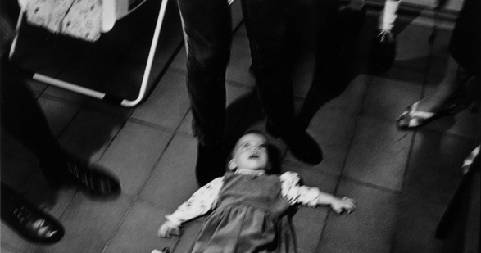
Es un proyecto de investigación sobre la privación de la identidad de las personas en Latinoamérica de la Televisión Pública Canadiense. Llegan a nuestro País donde hoy podemos hablar de 30.000 desaparecidos y de 500 hijos de desaparecidos, que por gran labor de organismos de derechos humanos como madres y abuelas de plaza de mayo ya se llega casi al centenar de recuperados.
En esta documental hoy se revive la historia de la búsqueda de su identidad y la de sus padres biológicos de los mellizos Regiardo-Tolosa, apropiados por el matrimonio Miara, hoy siendo juzgado en Comodoro Py por delitos de lesa humanidad. Y el de Natalia Suarez Nelson

ENTRADA LIBRE Y GRATUITA

